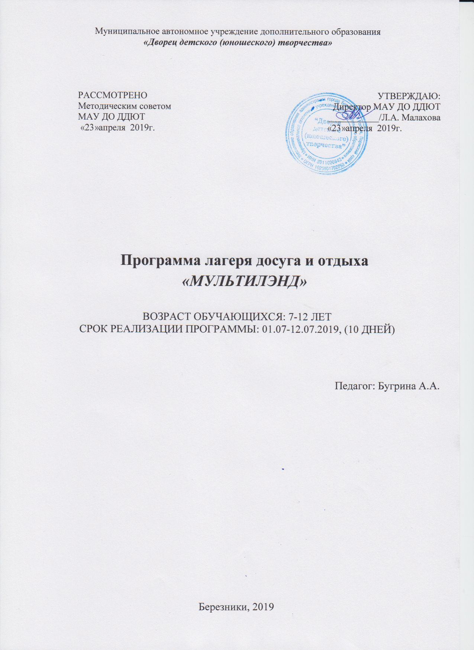
ПОЯСНИТЕЛЬНАЯ ЗАПИСКА

Программа «МультиЛЭНД» реализуется в летний период и включает в себя обучение основам мультипликации и создание детьми анимационного фильма.

Современные условия диктуют новые требования к человеку: сегодня востребованы активные, коммуникабельные, творческие личности, способные масштабно мыслить и действовать. Искусство анимации представляет собой совокупность различных видов деятельности, формирующих гармонично развитую личность. Этим объясняется актуальность предлагаемой программы. Программа «МультиЛЭНД» технической направленности рассчитана на детей, желающих заниматься мультипликацией. В течение смены юные мультипликаторы познают секреты производства рисованных, пластилиновых, кукольных, компьютерных мультфильмов, а также узнают о том, как придумываются и оживают любимые персонажи, кто наделяет их голосом и характером.

Эффективность программы заключается в создании условий для реализации творческих замыслов юных мультипликаторов. Участники ЛДО попробуют себя в качестве сценариста, режиссёра, художника и т.д. Под руководством педагога дети смогут пофантазировать над сюжетами сказок, будут оживлять персонажей с помощью различных анимационных программ. Таким образом, работа детской студии мультипликации будет, способствовать развитию творческой активности обучающихся, результатом станет реальный продукт самостоятельного труда детей.

Цель реализации программы заключается в создании условий для раскрытия творческого потенциала учащихся и его развитие средствами мультипликации.

Для достижения заданной цели требуется решение определенных задач:

В области анимации:

Освоение основных принципов анимации, освоение различных техник и приемов анимационного кино, развитие мотивации к занятиям мультипликации и желания к самостоятельному творчеству.

Создание мультфильма средствами, доступными для детского творчества.

Расширение представлений о мультипликации: научить правильно использовать термины, формулировать определение понятий, развивать навыки работы обучающихся с различными материалами и в различных техниках.

В области воспитания:
- формирование ответственное отношение к обучению, готовность детей к самостоятельным занятиям;
- содействие освоению участниками лагеря социальных норм, правил поведения в группах и сообществах, активной социальной позиции;
- создание условий по формированию ценности здорового и безопасного образа жизни.

В области развития личности:

содействие освоению учащимися форм познавательной и личностной рефлексии.

Стимулирование развития воображения, мелкой моторики, умению реализовывать творческие замыслы.

Режим ЛДО «МультиЛЭНД». Лагерь работает по пятидневной рабочей неделе. Дети находятся в лагере с 10.00 до 14.00. Перечень мероприятий лагеря представлен в плане-сетке.
В течение дня проводятся:
- Зарядка «Делай раз!»;
- подвижные игры на свежем воздухе;
- работа над этапами создания мультипликационного фильма;
- мастер-классы по озвучиванию, созданию спецэффектов;
- знакомство с творчеством известных мультипликаторов, известных анимационных студий.

В связи с тем, что на базе учреждения в этот период функционирует лагерь с дневным пребыванием «Формула творчества», воспитанники лагеря досуга и отдыха «МультиЛЭНД» получат возможность стать активными участниками интересных массовых мероприятий, что будет способствовать успешной адаптации в коллективе сверстников и дальнейшей социализации.
Предполагаемые результаты реализации программы ЛДО «МультиЛЭНД»
Количественные:
- Будут созданы 4 анимационных фильма;
- 20 детей получат навыки создания мультипликационного фильма от идеи до готового продукта;
Качественные:
- Развитие навыков работы в команде;
- Формирование мотивации к занятиям мультипликацией;
- Расширение кругозора учащихся в области мультипликации (мировых анимационных студий, известных мультипликаторов, отмеченных на мировых конкурсах анимационного искусства);
- Развитие навыков в области самодеятельного мультипликационного творчества;
- Формирование интереса детей к познавательному досугу;
- Формирование установок на здоровый образ жизни.

Список литературы:
1) Анофриков П.И. Принципы работы детской студии мультипликации: Учебное пособие./ П.И. Анофриков. – Новосибирск: Детская киностудия «Поиск», 2011. – 43с.
2) Асенин С.В. Мир мультфильма: идеи и образы мультипликационного кино социалистических стран. / С.В. Асенин.- М. : Искусство, 1986. - 288 с.
3) Велинский Д.В. Технология процесса производства мультфильмов в техниках перекладки. Методическое пособие. / Д.В. Велинский. – Новосибирск: Детская киностудия «Поиск», 2011. - 41 с.
4) Горичева В.С. Сказку сделаем из глины, теста, снега, пластилина./ В.С. Горичева, М.И. Нагибина. – Ярославль: Академия развития,1998. – 192с.
5) Иванов-Вано И.П. Рисованный фильм. [Электронный ресурс] / И.П.Иванов-Вано, Рисованный фильм; М.: Госкиноиздат, 1950. – Режим доступа: http://risfilm.narod;
6) Иткин В.В. Карманная книга мульт-жюриста: Учебное пособие для начинающих мультипликаторов. /В.В. Иткин. – Новосибирск: Детская киностудия «Поиск», 2006. – 21с.
7) Каранович А.Г. Мои друзья куклы. / А.Г. Каранович. – М.: Искусство, 1971. - 175 с. 12
8) Красный Ю.Е. Мультфильм руками детей: Книга для учителя / Ю.Е. Красный, Л.И. Курдюкова. - М. : Просвещение, 1990. – 175 с.
9) Крыжановский Б.Н. Искусство мультипликации. / Б.Н. Крыжановский. – М.: Искусство, 1984. - 118 с.
10) Курчевский В.В. Детское мультипликационное кино: Вопросы эстетического и нравственного воспитания. - М. : ВГИК, 1988. - 54 c.
11) Курчевский В.В. Быль-сказка о карандашах и красках. / В.Б.Курчевский – М. : Педагогика, 1980. – 144с.
12) Райт Д. Э. Анимация от А до Я. От сценария до зрителя / Джин Энн Райт; Пер. с англ. - М. : ГИТР, 2006. - 351 с.
13) Родари, Дж. Грамматика фантазии: Введение в искусство придумывания историй / Джанни Родари. Пер. с итал. Ю.А.Добровольской. - М.: Прогресс, 1978. – 240 с.
14) Тихонова Е. Р. Рекомендации по работе с детьми в студии мультипликации. / Е.Р. Тихонова. - Новосибирск : Детская киностудия «Поиск», 2011. - 59 с.

План-сетка мероприятий ЛДО «МУЛЬТИЛЭНД»
Понедельник | Вторник | Среда | Четверг | Пятница
1 июля  10.00 – Игры на знакомство «Веревочный курс»  11.00- Открытие ЛДО  12.00 – Знакомство с мультипликацией  13.00-Разработка логотипа ЛДО «МультиЛЭНД»  13.30 – обед | 2 июля  10.00 – зарядка «Делай раз!»  10.30-Посещение кинотеатра «Мелодия»  13.00- Первые шаги. Работа с камерой  13.30 – обед | 3 июля  10.00 – зарядка «Делай раз!»  11.00-Знакомство с программами для создания мультфильма  12.30- Просмотр шедевров анимационных фильмов в разных техниках  13.30 – обед | 4 июля  Выезд в г. Соликамск на экскурсию в ботанический сад | 5 июля  10.00 – зарядка «Делай раз!»  11.00- выход на пленэр  г. Березники  12.30 – Съемка мультфильма  13.00 – Веселые старты 13.30 - обед
8 июля  10.00 - зарядка «Делай раз!»  11.00 – Разработка сценария и изготовление фона и персонажей  12.30- Озвучивание мультфильма  13.30 - обед | 9 июля  10.00 - зарядка «Делай раз!»  11.00 -  Посещение бассейна «Кристал»  12.30-Монтаж  13.00- подвижные игры на свежем воздухе  13.30 - обед | 10 июля  10.00 - зарядка «Делай раз!»  11.00 – выход в музей «Алконост» (мастер-класс)  12.30- Озвучивание мультфильма Монтаж  13.30 – обед | 11июля  10.00 - зарядка «Делай раз!»  11.00 посещение боулинг-центра  12.30 - Монтаж  13.00 - подвижные игры на свежем воздухе  13.30 - обед | 12 июля  10.00 - зарядка «Делай раз!»  11.00 Торжественное закрытие ЛДО «МультиЛЭНД»  12.30 – Просмотр лучших работ  13.00 - подвижные игры на свежем воздухе  13.30 - обед

ТЕМАТИЧЕСКИЙ ПЛАН
дата | Тема | Теория | Практика |  | Итого
01.07.2019 | Знакомство с искусством мультипликации  Разработка анимационного логотипа «МультиЛЭНД»  Первые движения под камерой | 1,5 | 2,5 | 4
02.07.2019 | Знакомство с разработкой сценария, озвучкой и программами для сбора мультфильма | 1 | 3 | 4
03.07.2019 | Просмотр шедевров анимационных фильмов в разных техниках. Анализ мультфильмов. Деление отряда на микрогруппы по (4-5) человек | 1 | 3 | 4
04.07.2019 | Разработка сценария и изготовление фона и персонажей | 1 | 3 | 4
05.07.2019 | Сьемка мультфильма |  | 4 | 4
08.07.2019 | Сьемка мультфильма |  | 4 | 4
09.07.2019 | Озвучка мультфильмов | 1 | 3 | 4
10.07.2019 | Монтаж | 1 | 3 | 4
11.07.2019 | Монтаж |  | 4 | 4
12.07.2019 | Торжественное закрытие ЛДО «МультиЛЭНД» с просмотром мультфильмов |  | 4 | 4

- Запланированы выходы (посещение кинотеатра «Мелодия», боулинг-центра, музея «Алконост» ) и выезды на экскурсии (г. Соликамск «Ботанический сад»)

